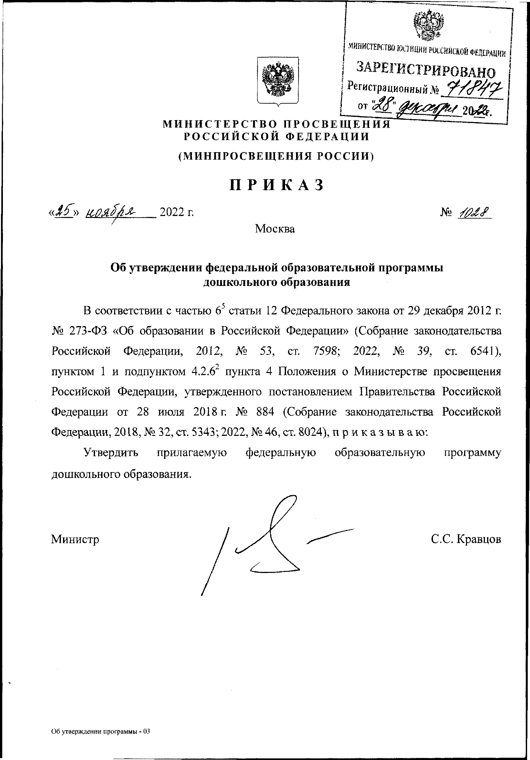
Федеральная рабочая программа воспитания является структурным элементом федеральной образовательной программы дошкольного образования.

Ознакомиться с полной версией документа «Приказ Минпросвещения России от 25 ноября 2022 г. № 1028 «Об утверждении федеральной образовательной программы дошкольного образования» (Зарегистрировано в Минюсте России 28 декабря 2022 г. № 71847)» можно по ссылке: https://docs.edu.gov.ru/document/0e6ad380fc69dd72b6065672830540ac/

- Федеральный календарный план воспитательной работы.
  - План является единым для ДОО.
  - ДОО вправе наряду с Планом проводить иные мероприятия согласно Программе воспитания, по ключевым направлениям воспитания и дополнительного образования детей.
  - Все мероприятия должны проводиться с учётом особенностей Программы, а также возрастных, физиологических и психоэмоциональных особенностей обучающихся.
  - Примерный перечень основных государственных и народных праздников, памятных дат в календарном плане воспитательной работы в ДОО.
Январь:
27 января: День снятия блокады Ленинграда; День освобождения Красной армией крупнейшего «лагеря смерти» Аушвиц-Биркенау (Освенцима) – День памяти жертв Холокоста (рекомендуется включать в план воспитательной работы с дошкольниками регионально и/или ситуативно).
Февраль:
2 февраля: День разгрома советскими войсками немецко-фашистских войск в Сталинградской битве (рекомендуется включать в план воспитательной работы с дошкольниками регионально и/или ситуативно);
8 февраля: День российской науки;
15 февраля: День памяти о россиянах, исполнявших служебный долг за пределами Отечества;
21 февраля: Международный день родного языка; 23 февраля: День защитника Отечества.
Март:
8 марта: Международный женский день;
18 марта: День воссоединения Крыма с Россией (рекомендуется включать в план воспитательной работы с дошкольниками регионально и/или ситуативно);
27 марта: Всемирный день театра. Апрель:
12 апреля: День космонавтики; Май:
1 мая: Праздник Весны и Труда;
9 мая: День Победы;
19 мая: День детских общественных организаций России;
24 мая: День славянской письменности и культуры.
Июнь:
1 июня: День защиты детей;
6 июня: День русского языка;
12 июня: День России;
22 июня: День памяти и скорби. Июль:
8 июля: День семьи, любви и верности. Август:
12 августа: День физкультурника;
22 августа: День Государственного флага Российской Федерации;
27 августа: День российского кино.
Сентябрь:
1 сентября: День знаний;
3 сентября: День окончания Второй мировой войны, День солидарности в борьбе с терроризмом;
8 сентября: Международный день распространения грамотности;
27 сентября: День воспитателя и всех дошкольных работников.
Октябрь:
1 октября: Международный день пожилых людей; Международный день музыки;
4 октября: День защиты животных;
5 октября: День учителя;
Третье воскресенье октября: День отца в России. Ноябрь:
4 ноября: День народного единства;
8 ноября: День памяти погибших при исполнении служебных обязанностей сотрудников органов внутренних дел России;
Последнее воскресенье ноября: День матери в России;
30 ноября: День Государственного герба Российской Федерации. Декабрь:
3 декабря: День неизвестного солдата; Международный день инвалидов (рекомендуется включать в план воспитательной работы с дошкольниками регионально и/или ситуативно);
5 декабря: День добровольца (волонтера) в России;
8 декабря: Международный день художника;
9 декабря: День Героев Отечества;
12 декабря: День Конституции Российской Федерации;
31 декабря: Новый год.

